韶关市公安局曲江分局处理依申请公开政府
信息流程图
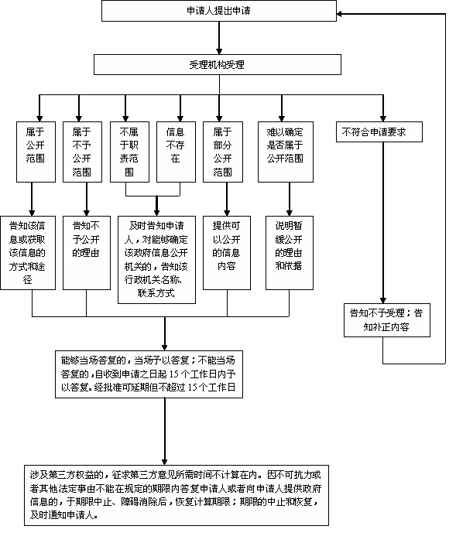
本机关政府信息公开申请受理机构为：
韶关市公安局曲江分局法制科

